НИЙСЛЭЛИЙН 9 ДҮҮРГИЙН 205 ХОРООНЫ ИРГЭДИЙН НИЙТИЙН ХУРЛЫН ҮЙЛ АЖИЛЛАГААНЫ ТАЛААР ХИЙСЭН СУДАЛГААНЫ АЖЛЫН ТАЙЛАН
/Цэц билэг чуулган ТББ-аас нийслэлийн
9 дүүргийн ИНХ-ын үйл ажиллагаанд
хийсэн судалгааны ажлын танилцуулга/

Судалгааг 2022.12.05-ны өдрөөс 2022 оны 12 дугаар сарын 25-ны өдөр хүртэл Нийслэлийн 9 дүүргийн хэмжээнд зохион байгууллаа.
Нийслэлийн 9 дүүргийн 205 хорооны хэмжээнд Иргэдийн Нийтийн хурлын үйл ажиллагааны уулзалт судалгаа явууллаа. Нийслэлийн 9 дүүргийн 205 хорооны Иргэдийн Нийтийн хурлын танилцуулага Баянзүрх, Баянгол, Хан-Уул, Чингэлтэй, Сонгинохайрхан дүүрэг шинээр 42 хороо байгуулагдсан байна, 2022 он хүртэл 163 хороо үйл ажиллагаа нь явуулж байсан ба Баянзүрх, Баянгол, Хан-Уул, Чингэлтэй Сонгинохайрхан дүүргүүд шинэчилсэн хууль гарсан гэдэг шалтгаанаар 128 хорооны Иргэдийн нийтийн хурлын үйл ажиллагааг зогсоосон байна. Иргэдийн нийтийн хурлын үйл ажиллагаа нь явагдаж буй Багануур, Багахангай, Налайх Сүхбаатар дүүргийн 35 хороо нийт 9 дүүргийн 163 хорооны хэмжээнд судалгааг явууллаа. Нийслэлийн 9 дүүргийн 163 хорооны төлөөлөл нийт 118 хүн оролцож судалгаанд хамрагдав.
Судалгаанд хамрагдсан дүүргүүдийн хорооны Иргэдийн Нийтийн хурлын үйл ажиллагааны өнөөгийн байдал:
Нийслэлийн 9 дүүргийн 205 хорооны үйл ажиллагаа нь явагдаж буй хорооны Иргэдийн нийтийн хурал 35 хороо буюу 21% үүнд Багануур дүүрэг 5 хороо, Багахангай дүүрэг 2 хороо Налайх дүүрэг 8 хороо, Сүхбаатар дүүрэг 20 хороо байна.
Үйл ажиллагаа явуулаагүй 128 хорооны Иргэдийн нийтийн хурал буюу 79% үүнд Баянзүрх дүүрэг хуучин 28 шинэ байгуулагдсан 15 хороо бүгд 43 хороо, Баянгол дүүрэг хуучин 25 хороо шинэ байгуулагдсан 9 хороо бүгд 34, Хан-Уул дүүрэг хуучин 21 хороо шинэ байгуулагдсан 4 хороо бүгд 25 хороо, Чингэлтэй дүүрэг хуучин 18 хороо шинэ байгуулагдсан 7 хороо бүгд 25 хороо, Сонгинохайрхан дүүрэг хуучин 36 хороо шинэ байгуулагдсан 7 хороо бүгд 43 хороо байна. Тус дүүрэгүүдэд шинээр байгуулагдсан нийт 42 хорооны Иргэдийн нийтийн хурлын үйл ажиллгаа нь эхлээгүй байна.
Энэхүү судалгааны ажлыг Нийслэлийн 9 дүүргийн 205 хорооноос үйл ажиллагаа явагдаж байсан 163 хорооны хэмжээнд зохион байгуулж ажиллаа.

Хорооны Иргэдийн Нийтийн хурлын хуралдаан хийсэн байдалыг дүүрэг тус бүрээр авч үзвэл:

дд | Дүүрэг | Хорооны тоо | Хуралдсан тоо | Тайлбар
1 | Багануур | 5 | 1 | 2022 оны 2-р улиралд 1 удаа хуралдсан дахин хуралдаан хийгдээгүй байгаа нь хууль зөрчсөн
2 | Багахангай | 2 | 4-6 удаа | Шинэчилсэн хуулийн дагуу хуралдсан байна
3 | Баянгол | 34 | үгүй | Шинэчилсэн хуулийн зүйл заалт зөрчилтэй хурлын хуралдаан хийх талаар тодорхой бус байгаа тул 2022 онд хурлын хуралдаан хийгээгүй.
4 | Баянзүрх | 43 | үгүй | Хуулиар хэн эхний хуралдаан зарлах нь тодорхойгүй байгаагаас хуралдаан хийх боломжгүй байна. Хууль нь өөрөө зөрчилтэй.
5 | Хан-Уул | 25 | үгүй | Хуулийн шинэчилсэн найруулгатай холбоотой хуралдаан зарлах боломжгүй нөхцөл байдал үүссэн тул хуралдаан хийгдээгүй
6 | Чингэлтэй | 25 | үгүй | Шинэ хуулиар эхний хуралдаан хийгээгүй.
7 | Сүхбаатар | 20 | үгүй | Хуулиар хэн эхний хуралдаан зарлах нь тодорхойгүй байгаагаас хуралдаан хийх боломжгүй байна.
8 | Сонгинохайрхан | 43 | үгүй | Шинэчилсэн хуулийг хэрэгжүүлэх боломжгүй байгаа тул хуралдаан хийгдээгүй
9 | Налайх | 8 | 2-4 удаа | 2022 онд 2-4 удаа хуралдаан хийсэн боловч эхний хуралдаан хууль зөрчсөн

Дүүрэг тус бүрийн Иргэдийн Төлөөлөгчдийн хурлын ажлын албаны дарга нартай биечлэн уулзаж судалгааны зорилгоо танилцуулж хамтран ажиллах албан бичиг хүргүүлэн ажиллав.
Нийслэлийн Багануур, Багахангай, Налайх дүүргийн Иргэдийн төлөөлөгчдийн хурал судалгааны ажлыг дэмжиж хороо дүүргээ сайн зохион байгуулж оролцлоо.
Сүхбаатар дүүргийн 20 хорооны Иргэдийн Нийтийн хурлын үйл ажиллагаа нь хуучин хуулийн хүрээнд явагдаж байгаа ба шинэчилсэн хуулийн дагуу хурал хийх боломжгүй эхний хуралдааныг хэн зарлах эзэн байхгүй байна гэдэг хариулт өгсөн. Сүхбаатар дүүргийн Иргэдийн төлөөлөгчдийн хурлаас цаасаар мэдээлэл өгөхөөс татгалзсан болно. Тус дүүргийн хорооны Иргэдийн Нийтийн хурлын үйл ажиллагаа хариуцсан нарийн бичгийн дарга Түвшинтулгатай уулзаж аман мэдээлэл авсан ба зарим хорооны Иргэдийн Нийтийн хурлын дарга нараас түүвэрчлэн судалгааны маягтаар санал авсан.
Сонгинохайрхан дүүргийн Иргэдийн төлөөлөгчдийн хурлын ажлын албаны Олон Нийттэй харилцах хэлтэсийн дарга Сүхболдтой уулзаж хороодын Иргэдийн Нийтийн хурлын үйл ажиллагааны талаар мэдээлэл авсан. Тус дүүргийн хуучин 36 хорооны ИргэдийнНнийтийн хурал 2022 оны 10 сар хүртэл үйл ажиллагаа нь явагдаж байсан боловч санхүүгийн зөрчил үүссэн гэдэг шалтгаанаар үйл ажиллагааг нь зогсоосон гэдэг мэдээлэл өгсөн. Энэ хугацаанд хуучин хуулийн зүйл заалтаар үйл ажиллагаа нь явагдаж байсан ба шинэчилсэн хуулийн дагуу хуралдаан хийгээгүй байна.
Баянзүрх дүүргийн Иргэдийн Төлөөлөгчдийн хурлын ажлын албаны дарга Ч.Мэндсайхантай уулзахаар 5 удаа очсон боловч уулзаагүй ба Хуулийн хэлтэсийн дарга М.Чанцалням, хороо хариуцсан мэргэжилтэн Мөнхсоёл нартай уулзаж судалгааны ажлын талаар танилцуулж албан бичиг өгч хариуг авсан.Тус дүүрэг хуучин 28 хорооны Иргэдийн Нийтийн хуралаа шинэ хууль хэрэгжсэн гэдэг үндэслэлээр 2022 оны 01 сарын 01-нээс үйл ажиллагааг нь зогсоож Хорооны иргэдээс сонгогддог хороодын Иргэдийн Нийтийн хурлын дарга нараа ажлаас нь чөлөөлж хорооны Иргэдийн нийтийн хурлын тамга тэмдэгийг хураалгахыг шаардаж албан бичиг хүргүүсэн байна./ албан бичгийг хавсаргав./ Бид тус дүүргийн хороодын Иргэдийн Нийтийн хурлын дарга нарын төлөөлөлтэй уулзаж санал солилцож судалгаа авсан болно.
Баянгол дүүргийн Иргэдийн төлөөлөгчдийн хурлын хуулийн хэлтэсийн дарга Уранмандахтай уулзаж Иргэдийн Нийтийн хурлын ажлын талаар судалгаа хийж буй талаар танилцуулж албан бичиг өгч хариуг авсан. Баянгол дүүргийн хувьд 2022 онд хороодынхоо Иргэдийн Нийтийн хурлыг хийгээгүй оны эхнээс шинэчилсэн хууль хэрэгжиж эхэлсэн тул Иргэдийн Нийтийн хурлын дарга нараа чөлөөлсөн хуулийн гарц шийдэл гартал хурал хийх боломжгүй гэдэг тайлбар өгсөн. Бид өөрсдийн боломжоор зарим хорооны Иргэдийн Нийтийн хурлын дарга нарын хаяг утасыг олж төлөөлөл болгож судалгаанд хамруулсан.
Хан-Уул дүүргийн Иргэдийн төлөөлөгчдийн хурлын хуулийн хэлтсийн дарга Түвшинтэй уулзаж албан бичиг хүргүүлэн хариуг авсан ба тус дүүрэг шинэчилсэн хууль гарсантай холбогдуулж хороодынхоо Иргэдийн Нийтийн хурлын үйл ажиллагааг 2022 оны 01 сарын 01-нээс зогсоож хорооны Иргэдийн Нийтийн хурлын дарга нараа үүрэгт ажлаас нь чөлөөлж Иргэдийн Нийтийн хурлын тамга тэмдэгийг хураан авч өнөөг хүртэл ямар нэгэн үйл ажиллагаа явуулаагүй байна.
Чингэлтэй дүүргийн Иргэдийн төлөөлөгчдийн хурлын ажлын албаны дарга Бямба, хороо хариуцсан ажилтан Ундрал нартай уулзаж албан бичиг хүргүүлэн хариуг авсан ба тус дүүрэг шинэчилсэн хууль гарсантай холбогдуулж хороодынхоо Иргэдийн Нийтийн хурлын үйл ажиллагааг 2022 оны 01 сарын 01-нээс зогсоож хорооны Иргэдийн Нийтийн хурлын дарга нартаа 500,000/ таван зуун мянга/ төгрөгийн тэтгэмж олгож үүрэгт ажлаас нь чөлөөлөсөн
Тус дүүргүүд энэхүү судалгаанд идэвхгүй оролцож хорооны Иргэдийн Нийтийн хурлын үйл ажиллагааг хууль зөрчин зогсоож иргэдээс сонгогддог хорооны Иргэдийн Нийтийн хурлын дарга нараа дүүргийн Иргэдийн Төлөөлөгчдийн хурлаас ажлаас нь чөлөөлсөн байгаа нь Монгол Улсын Үндсэн хуулийн 62 дугаар зүйлийн 62.2 “Нутгийн өөрөө удирдах байгууллагын эрх хэмжээний асуудлыг дээд шатны байгууллага нь шийдвэрлэж үл болно. Хэрэв нутаг дэвсгэрийн амьдралын тодорхой асуудлыг шийдвэрлэх талаар хууль,төрийн зохих дээд байгууллагын шийдвэрт тухайлан заагаагүй бол нутгийн өөрөө удирдах байгууллага Үндсэн хуульд нийцүүлэн бие даан шийдвэрлэж болно.”, Монгол улсын засаг захиргаа нутаг дэвсгэрийн нэгж түүний удирдлагын тухай хуулийн 35 дугаар зүйлийн 35.2 “Аймаг нийслэлийн иргэдийн Төлөөлөгчдийн хурал нь сум дүүргийн иргэдийн төлөөлөгчдийн хурлын, сум дүүргийн иргэдийн Төлөөлөгчдийн хурал нь баг, хорооны иргэдийн Нийтийн хурлын хуулиар олгогдсон бүрэн эрхийн асуудлыг шийдвэрлэхэд оролцохыг хориглоно” гэсэн заалтыг ноцтойгоор зөрчсөн үйлдэл болжээ. Энэ нь иргэдийн оролцоог хязгаарлаж тэдний эрх ашигийг зөрчиж байна гэж үзлээ.
Баянзүрх дүүрэг, Баянгол дүүрэг, Хан-Уул дүүрэг, Сонгинохайрхан дүүрэг, Чингэлтэй дүүргүүд хороодынхоо Иргэдийн Нийтийн хуралаа тарааж дарга нарыг нь ажлаас нь чөлөөлсөн тул судалгаанд Иргэдийн Нийтийн хурлын төлөөлөлийг ороцуулах боломжгүй байгаа шалтгаанаа албан бичгээр ирүүлсэн болно.
Баянзүрх дүүрэг, Хан-Уул дүүрэг, Баянгол дүүрэг,Чингэлтэй дүүрэг, Сонгинохайрхан дүүргийн хороодын Иргэдийн Нийтийн хурлын дарга нарыг бид өөрсдөө зохион байгуулж утасны дугаар, хаягийг нь олон тодорхой хэмжээнд судалгаанд хамрууллаа.
Нийслэлийн 9 дүүргээс Багануур дүүрэг 5 хороо, Багахангай дүүрэг 2 хороо, Налайх дүүрэг 8 хороо, Сүхбаатар дүүрэг 20 хороотой тус дүүргүүдийн хорооны Иргэдийн Нийтийн хурал нь үйл ажиллагаа явуулж байгаа ба дүүргээсээ хороодынхоо Иргэдийн Нийтийн хурлын дарга нартайгаа хамтран ажиллаж зохих урамшуулалыг нь тус хуулийн 32 дугаар зүйлийн 32.11 “Иргэдийн Нийтийн хурлын хуралдааны даргад ажилласан хугацааны урамшуулалыг сум, дүүргийн иргэдийн Төлөөлөгчдийн хурлын төсвөөс олгож болно” гэсэн заалтын дагуу олгож үйл ажиллагааг нь дэмжин ажиллаж байна.
Судалгааны явцад илэрсэн нийтлэг зөрчил
Баянзүрх дүүрэг, Чингэлтэй дүүрэг, Баянгол дүүрэг, Хан-Уул дүүрэг иргэдээс сонгогддог хорооны Иргэдийн Нийтийн хурлын дарга нарыг Монгол Улсын Үндсэн хууль болон Монгол улсын засаг захиргаа нутаг дэвсгэрийн нэгж түүний удирдлагын тухай хуулийн заалтуудыг зөрчин дур мэдэн чөлөөлж 2022 оны сар бүрийн урамшуулалийг нь олгоогүй байна. Мөн тус дүүргүүдийн хороод нь иргэдийн Нийтийн хурлын дарга, тэргүүлэгчгүй болсон байгаа нь иргэдийн Нийтийн хурал эзэнгүй болж ямар нэгэн үйл ажиллагаа явуулах боломжгүй болсон байна.
Үүнээс хархад Нийслэлийн Баянзүрх дүүрэг, Чингэлтэй дүүрэг, Хан-Уул дүүрэг, Баянгол дүүрэг Монгол улсын засаг захиргаа нутаг дэвсгэрийн нэгж түүний удирдлагын тухай хуулийг анхан шатандаа хэрэгжүүлээгүй өөрсдийн үзэмжид тааруулан аргацаах байдлаар өнөөдөрийг хүрсэн байгаа нь тус дүүргүүд хуулийг хэрэгжүүлэх талаар ямар нэгэн санал санаачлага гаргаагүй хуулинд бурууг өгсөн байдлаар хандаж хууль зөрчсөн байдалтай байна.
Багануур дүүрэг,Багахангай дүүрэг, Налайх дүүрэг, Сонгинохайрхан дүүрэг, Сүхбаатар дүүргийн Иргэдийн төлөөлөгчдийн хурлын холбогдох хүмүүстэй уулзахад хорооны иргэдийн Нийтийн хурлын үйл ажиллагаа хэвийн явагдаж байгаа гэсэн боловч дараах зөрчил илэрлээ.
Багануур дүүрэг гүйцэтгэх засаглал дүүргийн засаг даргын захирамжаар нутгийн өөрөө удирдах байгууллага болох хороодын Иргэдийн Нийтийн хурлыг зарлан хуралдуулж хууль зөрчин зохион байгуулсан байна.
Багахангай дүүрэг хорооны Иргэдийн Нийтийн хурлыг шинэчилсэн хуулийн хүрээнд эхний хуралдаан хийсэн байна. 2022 онд 4-6 удаа зохион байгуулж энэ бүтэцээрээ үйл ажиллагаа явуулж байгаа ба дүүргийн Иргэдийн Төлөөлөгчдийн хурал нь хорооны Иргэдийн Нийтийн хуралтайгаа хамтран ажиллаж байгаа гэдэг тайлбар өгсөн. Гэхдээ зөвлөл нь бүх ажлаа хариуцан ажиллаж байгаа нь хууль зөрчсөн үйлдэл гэж үзлээ.
Налайх дүүрэг гүйцэтгэх засаглал дүүргийн засаг даргын захирамжаар нутгийн өөрөө удирдах байгууллага болох хороодын Иргэдийн Нийтийн хурлыг зарлан хуралдуулж хууль зөрчин зохион байгуулсан байна.
Сүхбаатар дүүрэг шинэ хуулиар хорооны Иргэдийн Нийтийн хурлаа хийгээгүй боловч төрийн залгамж халаа алдагдах ёсгүй гэдэг шалтгаанаар шинэчлсэн хуулийн эхний хуралдааныг хийгээгүй. Шинэчилсэн хуулийн гарц гаргалгааг тодорхой болтол хороодын Иргэдийн Нийтийн хурлын үйл ажиллагааг өөрчлөхгүйгээр явуулж байгаа гэдэг тайлбар өгч байсан.
Сонгинохайрхан дүүргийн хороодын Иргэдийн Нийтийн хурал 2022 оны 10 сар хүртэл үйл ажиллагаа нь явагдаж байсан боловч санхүүгийн зөрчил үүссэн гэдэг шалтгаанаар хорооны Иргэдийн Нийтийн хурлын үйл ажиллагаа нь зогссон, шинэ хууль хэрэгжүүлж эхний хуралдаан хийгээгүй байна.
Баянзүрх, Баянгол, Чингэлтэй, Хан-Уул дүүргүүд 2022 оны 01 сарын 01-ээс Монгол Улын Үндсэн хуулийн 62 дугаар зүйлийн 62.2 “Нутгийн өөрөө удирдах байгууллагын эрх хэмжээний асуудлыг дээд шатны байгууллага нь шийдвэрлэж үл болно. Хэрэв нутаг дэвсгэрийн амьдралын тодорхой асуудлыг шйидвэрлэх талаар хууль,төрийн зохих дээд байгууллагын шийдвэрт тухайлан заагаагүй бол нутгийн өөрөө удирдах байгууллага Үндсэн хуульд нийцүүлэн бие даан шийдвэрлэж болно.”, Монгол улсын засаг захиргаа нутаг дэвсгэрийн нэгж түүний удирдлагын тухай хуулийн 35 дугаар зүйлийн 35.2 “Аймаг нийслэлийн иргэдийн Төлөөлөгчдийн хурал нь сүм дүүргийн иргэдийн өлөөлөгчдийн хурлын, сумдүүргийн иргэдийн Төлөөлөгчдийн хурал нь баг, хорооны иргэдийн Нийтийн хурлын хуулиар олгогдсон бүрэн эрхийн асуудлыг шийдвэрлэхэд оролцохыг хориглоно” 32 дугаар зүйлийн 32.1”Иргэдийн Нийтийн хурал нь шууд арчиллын зарчмийн үндсэн дээр үйл ажиллагаа явуулдаг, хуулиар олгогдсон бүрэн эрхийг хамтын удирдлагын зарчмийн үндсэн дээр хэрэгжүүлдэг, иргэдийн өөрийн удирдлагын байгууллага мөн” гэсэн заалтыг зөрчин бүх хорооны Иргэдийн Нийтийн Хурлын үйл ажиллагааг нь зогсоож Иргэдийн Нийтийн хурлын дарга нарыг үүрэгт ажлаас нь чөлөөлсөн байна.
Иргэдийн Нийтийн хурлын хуралдаан хийхгүй байгаагаас болж гарч буй сөрөг үр дагвар /хор уршиг/
- Хорооны Иргэдийн Нийтийн хурлыг хийхгүйгээр хорооны Засаг дарга сонгогдохгүй үүрэг гүйцэтгэгчээр 2 жил гаран болж хорооны зарим ажил хойшлогдож байна.
- Хорооны засаг даргын үүрэг гүйцэтгэгч нь ямар нэгэн шийдвэр гаргах эрхгүй байна.
- Орон нутгийн хөгжлийн сангийн хөрөнгө хувиарлах ажил зогссон
- Амжиргаа дэмжих зөвлөл, хамтарсан баг нь хороонд хууль бус үйл ажиллагаа явуулж байна.
- Засаг дарга хийсэн ажлынхаа тайланг иргэдэд тайлагнах ажил зогссон иргэд ямар ч мэдээлэлгүй болсон.
- Хорооны иргэдийн эрх зөрчигдөж Иргэдийн Нийтийн хурлаараа эрхээ хамгаалуулж чадахгүй байдалд хүрсэн.
- Нийслэлийн 9 дүүргийн 163 хорооны ажил хуучин хуулиар явагдаж байна. 42 хороо шинэчилсэн хуулийг хэрэгжүүлэх боломжгүй байна.
- Нийслэлийн 9 дүүргийн 205 хороо болон хорооны Иргэдийн Нийтийн хуралд Монгол Улсын засаг захиргаа нутаг дэвсгэрийн нэгж түүний удирдлагын тухай шинэчлэн найруулсан хууль бүрэн хэрэгжээгүй байна.
- Тухайн дүүрэг хорооны нутаг дэвсгэрийн байгалийн баялаг ашиглсан болон билчээрийн асуудал маргаан үүсгэж байна.
- Байгаль орчний нөлөөлөлийн үнэлгээ хийгдээгүйгээс болж Аж ахуйн нэгжийн ажил зогсох байдалд орж байна гэх мэтчилэнгийн олон сөрөг үр дагварууд гарч байна гэдгийг уулзалтад оролцсон төлөөлөлүүд хэлж байна.
Нийслэлийн 9 дүүргийн хороодын Иргэдийн Нийтийн хурлын мэдээлэл
дд | Дүүрэг | Нийт хороо | Хуучин | Шинээр | Үйл ажиллагаа нь явагдаж байгаа | Ажил нь зогссон
1 | Багануур | 5 | 5 |  | 5
2 | Багахангай | 2 | 2 |  | 2
3 | Баянзүрх | 43 | 28 | 15 |  | 28
4 | Баянгол | 34 | 25 | 9 |  | 25
5 | Хан-Уул | 25 | 21 | 4 |  | 21
6 | Чингэлтэй | 25 | 18 | 7 |  | 18
7 | Сүхбаатар | 20 | 20 |  | 20
8 | Согинохайрхан | 43 | 36 | 7 |  | 36
9 | Налайх | 8 | 8 |  | 8
 | Дүн | 205 | 163 | 42 | 35 | 128

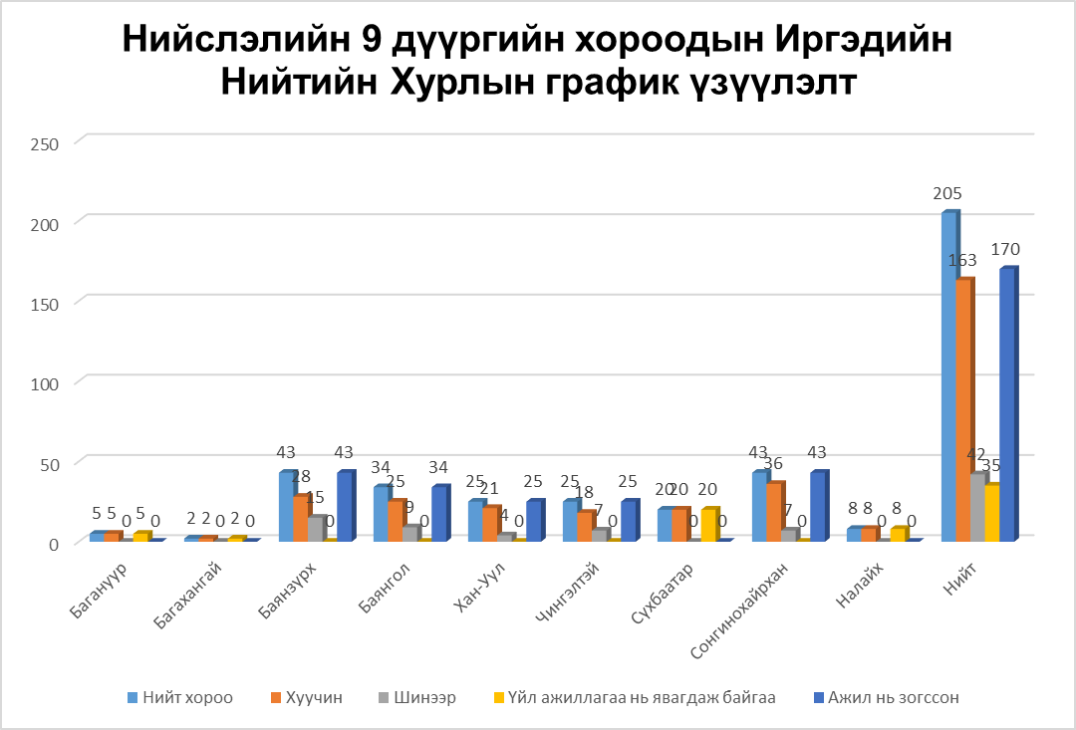
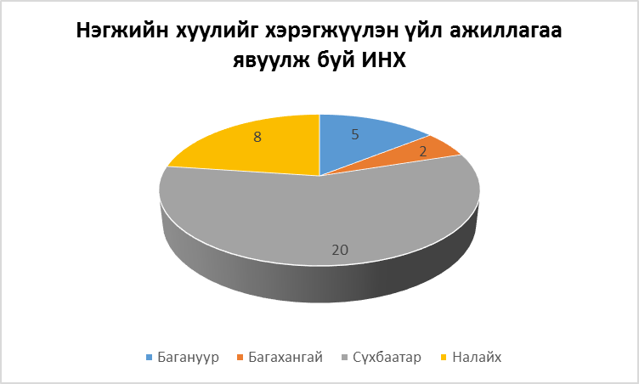
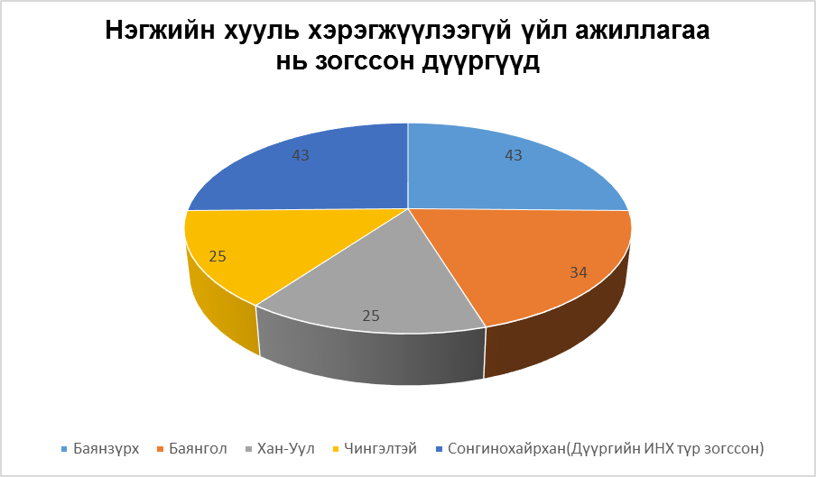
Нийслэлийн 9 дүүргийн судалгаанд оролцсон байдал
/дүүрэг бүрээр/
Нийслэлийн 9 дүүрэг 205 хороонд Иргэдийн Нийтийн Хурлын байдалд судалгаа хийж хурал, хуралдахгүй байгаа шалтгаан нөхцөлийг тодорхойлон хуулийн дагуу үйл ажиллагааг хэвийн явуулах гарц шийдлийг боловсруулж Засгийн газрын Хэрэг эрхлэх газарт хүргүүлэх зорилгоор Нийслэлийн 9 дүүргийн хэмжээнд судалгаа явууллаа.
Судалгаанд хамрагдсан дүүргүүдийн хорооны Иргэдийн Нийтийн хурал хуралдсан байдалыг дүүрэг бүрээр харуулбал:
- Багануур дүүрэг 5 хороотой
Судалгаанд тус дүүргийн 5 хорооны төлөөлөл Иргэдийн Нийтийн хурлын дарга, засаг дарга, дүүргийн Иргэдийн төлөөлөгчдийн төлөөлөл 10 хүн оролцож Монгол улсын засаг захиргаа нутаг дэвсгэрийн нэгж түүний удирдлагын тухай хуулийн 32-р зүйл баг хорооны Иргэдийн нийтийн хурлын асуудлаар санал солилцож уг хууль Монгол улсын Засаг захиргааны анхан шатны нэгж баг хороонд хэрэгжилт хангалтгүй байгаа болон Багануур дүүрэг хорооны Иргэдийн Нийтийн хурлаа хэрхэн зохион байгуулсан талаар мэдээлэл сонсож нэгжийн тухай хууль орон нутагт яагаад хэрэгжихгүй байгаа талаар тус уулзалтад оролцсон Иргэдийн Нийтийн хурлын дарга, засаг дарга, дүүргийн Иргэдийн Төлөөлөгчдийн хурлын ажилтан нар саналаа хэлж цаашид яаж ажиллах талаар цаасаар судалгаа авлаа. / Тухайн дүүргийн уулзалтын материалыг хавсаргав./
Багануур дүүрэг 2022 оны 01 сард 5 хорооныхоо Иргэдийн нийтийн хурлыг дүүргийн засаг даргын захирамжаар зарлан хуралдуулсан байна. Хурлын хуралдаанд оролцсон байдал:
- Багахангай дүүрэг 2 хороотой
Судалгаа авах уулзалтанд тус дүүргийн Иргэдийн Төлөөлөгчдийн хурлын дарга, Засаг дарга, хороодын Иргэдийн нийтийн хурлын дарга нар зэрэг 8 хүн бүрэн оролцуулж маш сайн зохион байгуулалж оролцов.
Багахангай дүүрэг хорооны Иргэдийн Нийтийн хурлаа хэрхэн зохион байгуулсан талаар мэдээлэл сонсож нэгжийн тухай хууль орон нутагт яагаад хэрэгжихгүй байгаа талаар тус уулзалтад оролцсон дүүргийн Иргэдийн Төлөөлөгчдийн хурлын дарга, дүүргийн засаг дарга, Иргэдийн нийтийн хурлын дарга, хорооны засаг дарга нар саналаа хэлж цаашид яаж ажиллах энэхүү хуулийн гарц гаргалгааг хамтарч олох, хууль амьдрал дээр хэрэгжих боломж маш муу, өөрчлөлт оруулах, хуулийг дахин хэлэлцүүлж амьдралд ойр хууль гаргах зэрэг саналыг хэлэлцэж санал солилцов. Хуулийн заалтууд хоорондоо зөрүүтэй ойлгомж муу зэрэг сөрөг зүйл байна. Дараа нь уулзалтад оролцсон төлөөллөөс цаасаар судалгаа авлаа. / Тухайн дүүргийн уулзалтын материалыг хавсаргав./
- Налайх дүүрэг 8 хороотой
Уулзалт судалгаанд тус дүүрэг бүх хороо, дүүргийн Иргэдийн Төлөөлөгчдийн хурлын ажлын албаны ажилтангуудын бүрэлдэхүүнтэй оролцов.
Налайх дүүрэг хороодынхоо Иргэдийн Нийтийн хурлыг дүүргийн засаг даргын захирамжаар хуралдуулсан байна. Энэ нь Монгол Улсын Үндсэн хууль, Монгол улсын засаг захиргаа нутаг дэвсгэрийн нэгж түүний удирдлагын тухай хуулиа зөрчсөн боловч шинэчлэн найруулсан хуулийг хэрэгжүүлэх нэг гарц байсан байх боломжтой байна.
- Хорооны Иргэдийн Нийтийн хурлаа хийгээгүй дүүргүүд

Баянзүрх 43 хороо /шинээр 15/, Баянгол 25 /шинээр 9/, Чингэлтэй 23 хороо /шинээр 7/, Хан-Уул 25 хороо/шинээр 4/ дүүргүүд хуулиа хэрэгжүүлэх талаар ямар нэгэн гарц гаргалгаа хайгаагүй хуулинд бурууг өгсөн, иргэдээс сонгогддог Иргэдийн Нийтийн хурлын дарга нараа үүрэгт ажлаас нь чөлөөлсөн, бүх хороонд Иргэдийн Нийтийн хурал байхгүй гэдэг талбартай байна.
Тус дүүргүүд хорооны Иргэдийн Нийтийн хурлаа тараасан тул судалгаанд хамрагдах боломжгүй гэдэг хариу өгсөн ба албан бичиг гаргуулан авсан болно.

- Сүхбаатар дүүрэг 20 хороотой
Шинэчлэн найруулсан Монгол улсын засаг захиргаа нутаг дэвсгэрийн нэгж түүний удирдлагын тухай хуулиар хорооны Иргэдийн Нийтийн хуралаа хийгээгүй боловч төрийн залгамж халаа алдагдах ёсгүй учир шинэчилсэн хуулийн гарц гаргалгааг тодорхой болтол хороодын Иргэдийн Нийтийн хурлын үйл ажиллагаа нь явуулж байгаа ба хороодын Иргэдийн Нийтийн хуралтайгаа уялдаа сайтай ажиллаж байгаа боловч судалгаанд хамрагдаж мэдээлэл, албан бичиг өгөх боломжгүй гэдэг хариу өгсөн. Тус дүүргийн 13 хүнээс судалгаа авсан.
6.Сонгинохайрхан дүүрэг 43 хороотой
Сонгинохайрхан дүүрэг 43 хороотой хуучин 36 шинээр 7 хороо байгуулагдсан Тус дүүргийн Иргэдийн Нийтийн хурлын үйл ажиллагаа 2022 оны 10 сар хүртэл явагдаж байсан боловч санхүүгийн зөрчилтэй гэдэг шалтгаанаар хорооны Иргэдийн Нийтийн хурлын үйл ажиллагаа нь зогсонги байдалтай байна. Судалгаанд хамрагдаж өгөх санал байхгүй гэдэг албан бичиг ирүүлсэн байна. Тус дүүрэг нь шинэчилсэн хууль хэрэгжүүлж эхний хуралдаан хийгээгүй байна.

Судалгааны ажлын дүгнэлт
Манай байгууллагын судалгааны баг Нийслэлийн 9 дүүргийн хэмжээнд хорооны Иргэдийн Нийтийн хурлын байдалд судалгаа хийж хурал хуралдахгүй байгаа шалтгаан нөхцөл, хуулийн дагуу үйл ажиллагаа явуулах гарц шийдэлийн талаар тус дүүргүүдийн Иргэдийн Төлөөлөгчдийн хурал, хорооны Иргэдийн Нийтийн хурлын төлөөлөлтэй уулзалт зохион байгуулж цаасаар судалгаа авлаа.
Авсан судалгаанаас дүгнэж үзэхэд:
Багануур дүүрэг, Багахангай дүүрэг, Налайх дүүрэг, Сүхбаатар дүүрэг хороодын Иргэдийн Нийтийн хурлын үйл ажиллагаа явагдаж байна гэж үзлээ.
Сонгинохайрхан дүүрэг 2022 оны 10 сар хүртэл үйл ажиллагаа явуулж байсан боловч санхүүгийн зөрчилөөс шалтгаалан үйл ажиллагаа нь зогсонги байдалд байна.
Баянзүрх дүүрэг, Хан-Уул дүүрэг, Баянгол дүүрэг, Чингэлтэй дүүрэг хороодын Иргэдийн Нийтийн хурлын үйл ажиллагааг 2022 оны 01 сарын 01-ээс дур мэдэн зогсоож иргэдийн болон хорооны Иргэдийн Нийтийн хурлын хуулиар олгогдсон бүрэн эрхэнд халдаж хуулийн хэрэгжилтийг хангаагүй өөрсдийн үзэмжээр хандаж иргэдээс сонгогддог хорооны Иргэдийн Нийтийн хурлын дарга нарыг үүрэгт ажлаас нь чөлөөлж, тамга тэмдгийг хураасан нь Монгол Улсын Үндсэн хуулийн 62 дугаар зүйлийн 62.2, “Нутгийн өөрөө удирдах байгууллагын эрх хэмжээний асуудлыг дээд шатны байгууллага нь шийдвэрлэж үл болно. Хэрэв нутаг дэвсгэрийн амьдралын тодорхой асуудлыг шйидвэрлэх талаар хууль,төрийн зохих дээд байгууллагын шийдвэрт тухайлан заагаагүй бол нутгийн өөрөө удирдах байгууллага Үндсэн хуульд нийцүүлэн бие даан шийдвэрлэж болно.”, Монгол улсын засаг захиргаа нутаг дэвсгэрийн нэгж түүний удирдлагын тухай хуулийн 35 дугаар зүйлийн 35.2 “Аймаг нийслэлийн иргэдийн Төлөөлөгчдийн хурал нь сүм дүүргийн иргэдийн өлөөлөгчдийн хурлын, сумдүүргийн иргэдийн Төлөөлөгчдийн хурал нь баг, хорооны иргэдийн Нийтийн хурлын хуулиар олгогдсон бүрэн эрхийн асуудлыг шийдвэрлэхэд оролцохыг хориглоно” 32 дугаар зүйлийн 32.1”Иргэдийн Нийтийн хурал нь шууд арчиллын зарчмийн үндсэн дээр үйл ажиллагаа явуулдаг, хуулиар олгогдсон бүрэн эрхийг хамтын удирдлагын зарчмийн үндсэн дээр хэрэгжүүлдэг, иргэдийн өөрийн удирдлагын байгууллага мөн” гэсэн заалтуудыг тус тус зөрчсөн байна.
Хорооны Иргэдийн Нийтийн хурлын хуралдаан хийхгүй байгаа
шалтгаан нөхцөл
Судалгаа, санал солилцох уулзалтад оролцсон дүүргийн Иргэдийн Төлөөлөгчдийн Хурлын дарга, хорооны Иргэдийн нийтийн хурлын дарга, засаг дарга нарын өгсөн санал дүгнэлтээр 100 хувь шинэчлэн найруулсан Монгол Улсын Засаг Захиргаа Нутаг Дэвсгэрийн Нэгж түүний удирдлагын тухай хууль хэрэгжүүлэх гарц гаргалгаа байхгүй, шинэчилсэн хуулийн эхний хуралдаан зарлан хуралдуулах эзэн тодорхойгүй, хэрэгжүүлэхэд хүндрэлтэй , зүйл заалт нь ойлгомжгүй, хоорондоо зөрчилтэй, урд хэрэглэж байсан хуулиас дордсон, хорооны Иргэдийн Нийтийн хурлын эрх үүргийг үгүйсгэсэн, иргэдийн оролцоог хангаагүй, улс төржсөн хууль болсон байна гэж үзэж байлаа. Ийм учраас өнөөдрийг хүртэл хэрэгжиж чадахгүй гацсан байдалтай байна.
Хорооны Иргэдийн Нийтийн хурлын хуралдаан хийхгүй байгаа шалтгаан нөхцөл нь дараах зүйлээс болсон байна гэж үзлээ
- Шинэчлэн баталсан хууль хэрэгжиж эхэлсэний эхний хуралдааныг хэн, хэрхэн товлон зарлах талаар хуулийн зүйл, заалт, шилжилтийн үеийн хуулийн зохицуулалт байхгүй
- Хорооны Иргэдийн Нийтийн хурлыг хуралдуулах бүтэц, эрх зүйн орчин байхгүй хурлын дарга, тэргүүлэгч байхгүй тул хуралдаан хийх, хуралдаан зарлах боломжгүй болсон./ Шинэчилсэн хууль хэрэгжсэнтэй холбоотой дүүргүүдийн Иргэдийн Төлөөлөгчдийн хурлын ажлын албанаас чөлөөлсөн/
- Шинэчилсэн хууль хэрэгжсэнтэй холбоотой дүүргийн Иргэдийн төлөөлөгчдийн хурлын ажлын албанаас хорооны Иргэдийн Нийтийн хурлын тамга тэмдэгийг нь хураасан
- Тус хуулийн 32 дугаар зүйлийн 32.6 хорооны Иргэдийн Нийтийн хурлын хуралдаанд хорооны хэсэг тус бүрийн 20 өрх тутмаас тус бүр нэгээс доошгүй хүн хүрэлцэн ирсэн тохиолдолд хуралдааныг хүчинтэйд тооцно гэж заасан нь Хорооны Иргэдийн Нийтийн хурлын хуралдааны ирц бүрдэж хуралдаан хийх боломжгүй болсон.
- Хорооны Иргэдийн Нийтийн хурлын хуралдааны хуралдах тоо нэмэгдсэн нь иргэдийн оролцох идвэхийг сулруулсан
- Хороонд хүн амийн тоо нэмэгдэж байгаа нь нөлөөлж байна.
- Иргэд хорооноос зохин байгуулж байгаа ямар нэгэн ажилд оролцох идэвхи суларсан./ иргэдийн идвэхийг сэргээх ажил сургалт зохион байгуулах/
- Зарим дүүрэг хорооны Иргэдийн Нийтийн хурлын даргадаа 500,000 /таван зуун мянган/ төгрөг өгч тамга тэмдэгийг нь хураасан байдал
- Дүүргүүдийн Иргэдийн Төлөөлөгчдийн хурлаас шинэчилсэн хуулийг хэрэгжүүлэх ямар нэгэн идвэхи санаачлага гаргахгүй өөрсдийн үзэмжээр хандаж байгаа ба хуулийн талаар мэдлэг бага байна.
- Хэсгийн ахлагч нарын ажлын ачаалал өндөр байгаа зэрэг шалтгаан нөхцөлөөс болж шинэчилсэн хуулийн эхний хурлын хуралдаан хийх боломжгүй болсон байна.
Гарц шийдэл.
Энэхүү хуулийн 32 дугаар зүйл баг хорооны Иргэдийн Нийтийн хуралтай холбоотой заалтыг яаралтай шинэчлэх, хорооны Иргэдийн Нийтийн хурлын дарга нарын нийгмийн баталгаа хангагдаагүй, урамшуулал олгох талаар орсон заалт нь бүрхэг, хорооны Иргэдийн Нийтийн хурлын нэр хүнд, ач холбогдолыг бууруулах байдал харагдаж байна гэж үзэн хуулийг хэрэгжүүлэх эрх зүйн баримт бичиг гаргах, цаашид уг хуулийг яаралтай засаж залруулах шаардлага зүй ёсоор гарч байна гэж дүгнэж байна.
Нийслэлийн 9 дүүргийн хэмжээнд шинэчлэн найруулсан Монгол Улсын засаг захиргаа нутаг дэвсгэрийн нэгж түүний удирдлагын тухай хуулийн талаар ойлголт багатай, мэдээлэл дутмаг, хуулийн талаар ямар нэгэн тайлбар гараагүй, хуулийг сурталчлах үйл ажиллагаа дутмаг, хэрэгжүүлэх талаар нэгдсэн ойлголтгүй байгааг арилгах чиглэлээр тодорхой хэмжээний сурталчилгааны ажил, шат шатны албан тушаалтаныг мэдээлэлээр хангах ажлыг зохион байгуулах шаардалгатай байна.
Дүүргүүд хорооны Иргэдийн Нийтийн хурлын үйл ажиллагааг сэргээж бүрэн эрх нь хэвээр үргэлжилж байгаа хорооны иргэдийн нийтийн хурлын дарга нараар хууль хэрэгжиж эхэлсэн эхний хуралдааныг зарлан хуралдуулж засаг даргыг сонгох, зөвлөл байгуулах цаашид хуулийн хэрэгжилтийг ханган ажиллах талаар Монгол Улсын засагийн газраас Нийслэл дүүрэгт зөвлөмж, чиглэл гаргаж хуулийн гацааг арилгах гарц гаргалгаа байна гэж үзэж байна
ЦЭЦ БИЛЭГ ЧУУЛГАН НҮТББ

